**Дроби,дейсвтия с дробями**

**Пропорции**

**Задачи(на скорость)**

**Уравнения**

**Проценты**

**Десятичная система исчисления**

**ответы**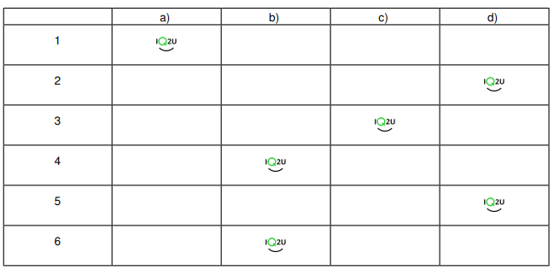

[Числовые и буквенные выражения. 5 класс](https://iq2u.ru/tests/test/run/1399)

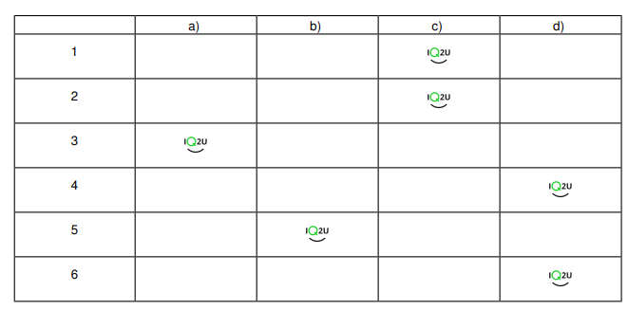

[Математика. Ломаная. 5 класс](https://iq2u.ru/tests/test/run/1400)

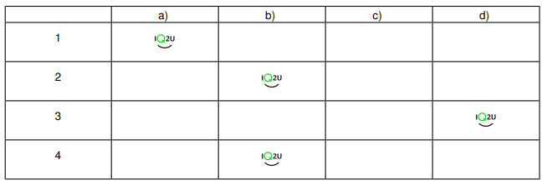

[Вычисления с многозначными числами. 5 класс](https://iq2u.ru/tests/test/run/1401)

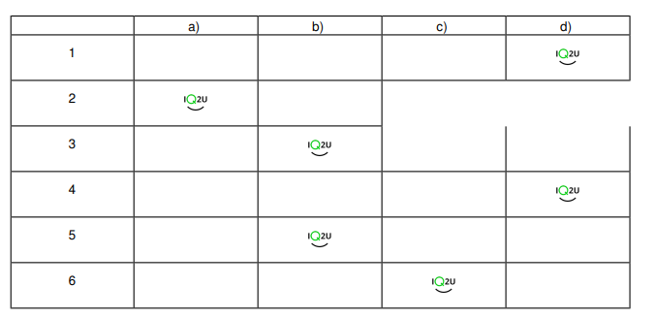

[Прямоугольник. Формулы. 5 класс](https://iq2u.ru/tests/test/run/1402)

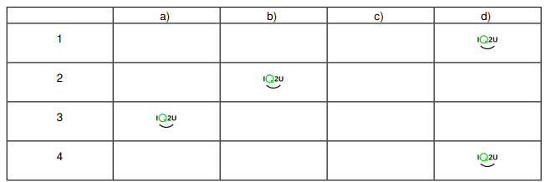

[Законы арифметических действий. 5 класс](https://iq2u.ru/tests/test/run/1403)



[Математика. Уравнения. 5 класс](https://iq2u.ru/tests/test/run/1404)

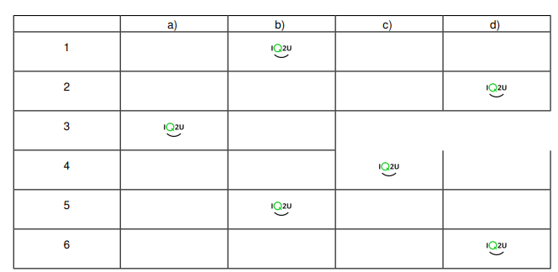

[Математика. Деление с остатком. 5 класс](https://iq2u.ru/tests/test/run/1405)

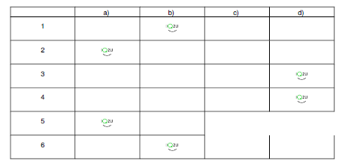

[Измерение углов. Биссектриса угла. 5 класс](https://iq2u.ru/tests/test/run/1406)

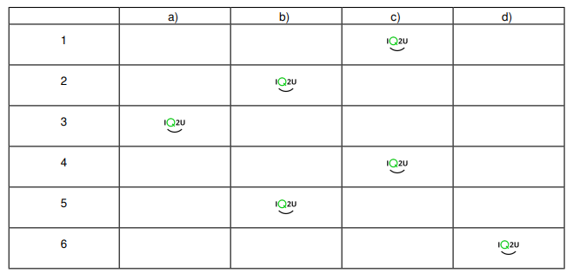

[Математика. Треугольник. 5 класс](https://iq2u.ru/tests/test/run/1407)

1)b

сумма длин любых двух **сторон треугольника** больше длины третьей.

2)a

3)d

4)c

5)b

6)d